Опросный лист для производства парового нагревателя
Компания (Заказчик)
Контактное лицо, тел. E-mail
Фактический адрес
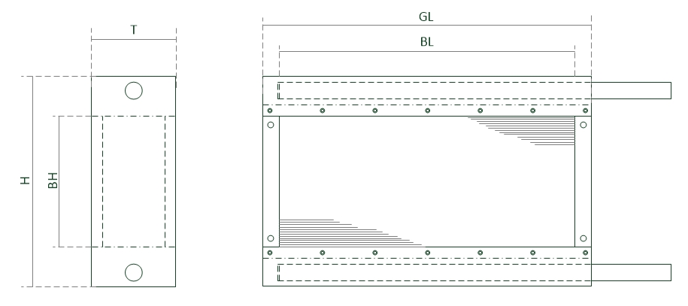

GL | BL | H | BH | T
Поля обязательные для заполнения *
Технические данные
Рядность
Шаг оребрения (расстояние между ламелями), мм
Требуемая мощность, кВт
Данные по воздуху | Расход, м³/ч (через сечение теплообменника)
 | Температура на входе, °С
 | Температура на выходе, °С
 | Скорость, м/с
 | Влажность относительная на входе, %
 | Влажность относительная на выходе, %
 | Допустимое сопротивление (не более), Па
Данные по теплоносителю (пар) | Расход, кг/ч (м³/ч)
 | Температура на входе, °С
 | Температура на выходе, °С
 | Давление насыщенного пара, бар
Диаметр подводящих патрубков коллекторов | На входе, ‘’ (мм)
 | На выходе, ‘’ (мм)

